
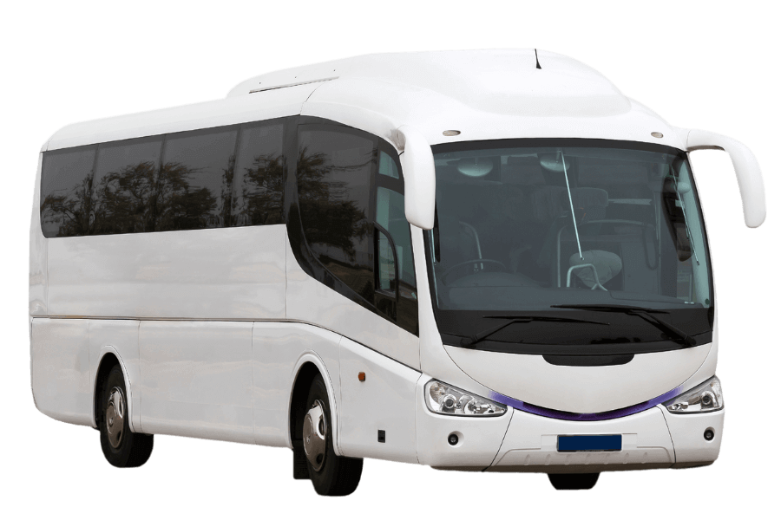

- Обращение в первичную профсоюзную организацию для получения справки (о профсоюзном членстве для скидки 25%);
- выбор мета для отдыха либо маршрута (вы можете заранее забронировать гостиницу/базу отдыха и предоплата не нужна).
- Сделать это можно по номерам телефонов комплексов, которые указаны на сайтах, так же можно написать в социальных сетях.

Бюро путешествий Беларустурист специализируются на турах как по Беларуси, так и за рубеж на популярные курорты Турции, Египта, Объединенных Арабских Эмиратов. Однако, более полюбившиеся и распространенные туры преимущественно по Беларуси.

Внутренний туризм очень активно «набирает обороты» и белорусы все чаще отправляются в тематические поездки по родной стране.

